
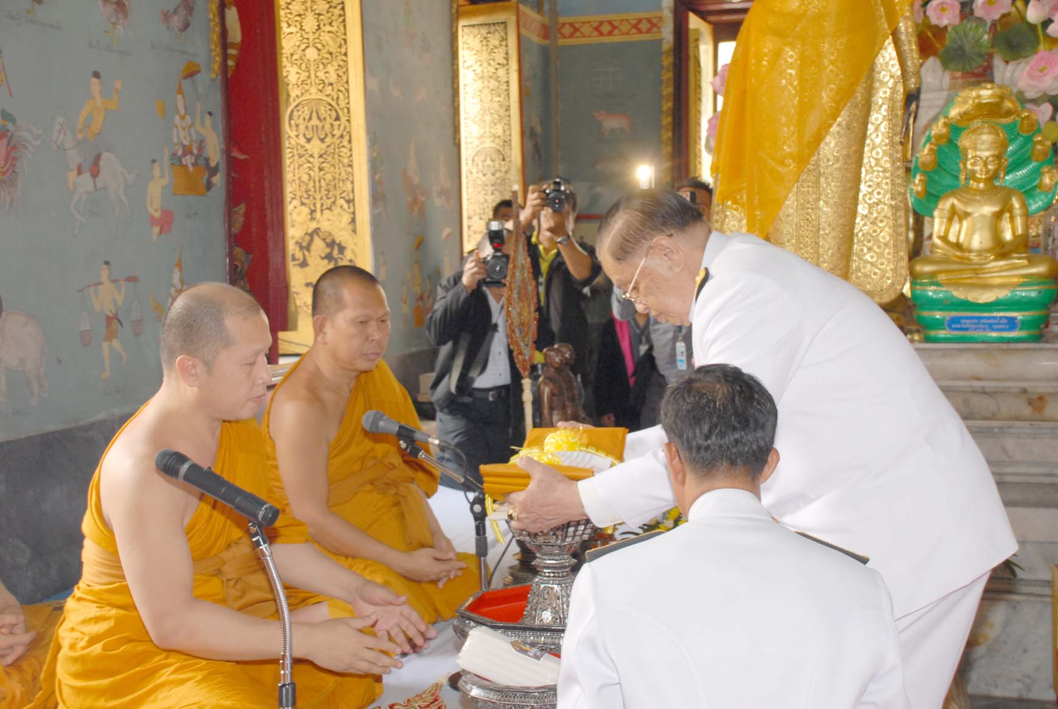

ถวายผ้าพระกฐินพระราชทาน

นายชัย ชิดชอบ ประธานสภาผู้แทนราษฎร เป็นประธานในพิธีถวาย ผ้าพระกฐินพระราชทาน ประจำปี ๒๕๕๑ ของสภาผู้แทนราษฎร ถวายพระสงฆ์จำพรรษา และมอบของที่ระลึกให้แก่โรงเรียนวัดศรีสุดาราม โดยมีนายสามารถ แก้วมีชัย รองประธานสภา ผู้แทนราษฎร คนที่หนึ่ง พันเอก อภิวันท์ วิริยะชัย รองประธานสภาผู้แทนราษฎร คนที่สอง สมาชิกสภาผู้แทนราษฎร พร้อมด้วยผู้บริหาร ข้าราชการ พนักงานราชการทั่วไป และลูกจ้าง ของสำนักงานเลขาธิการสภาผู้แทนราษฎร ร่วมในพิธีเมื่อเร็ว ๆ นี้

--------------------------------------

